26.05.2020
Lekcja 1
Thema: In der Stadt – Dialoge. W mieście – dialogi.
- Dzisiejsza lekcja znajduje się na stronie 83 w podręczniku. Dotyczy sytuacji, które mogą się przydarzyć różnych punktach usługowych, nie tylko w mieście. Zapiszcie w zeszycie:

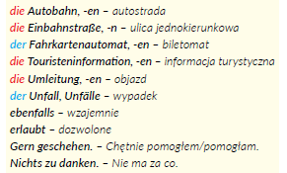
Der Autoverleih – wypożyczalnia samochodów

- Przeczytajcie dialogi i dopasujcie nazwy miejsc.
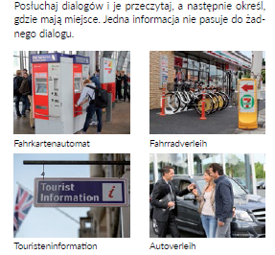

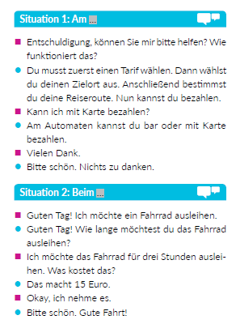
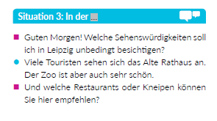
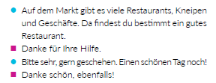

- Zapisz reakcje w zeszycie i odeślij odpowiedzi na MS lub adres mailowy elzbieta_jastrzebska1@wp.pl
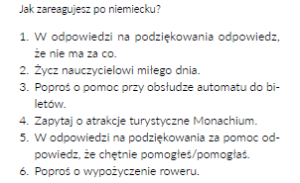

Lekcja 2
Thema: Kurze Wiederholung – Blick auf der Stadt. Krótkie powtórzenie – Widok na miasto.

- Wykonajcie poniższe ćwiczenia i odeślijcie odpowiedzi do poniedziałku 1.06.
